報道関係者各位
プレスリリース
2021年4月5日（月）

株式会社グッドラックスリー

グッドラックスリー、キャナルシティ博多のアクアパノラマ「GUNDAM SCRAMBLE in FUKUOKA」のインタラクティブ要素の開発を担当。4月24日（土）より上演開始

株式会社グッドラックスリー（本社：福岡県福岡市、代表取締役社長：井上和久、以下「グッドラックスリー」）は株式会社エフ・ジェイエンターテインメントワークスと共同で、キャナルシティ博多とバンダイナムコグループの株式会社創通、株式会社サンライズ、株式会社BANDAI SPIRITSが提供する、キャナルシティ博多のアクアパノラマ第12作「GUNDAM SCRAMBLE in FUKUOKA」のインタラクティブ要素の開発を担当したことをお知らせいたします。「GUNDAM SCRAMBLE in FUKUOKA」は、2021年4月24日（土）より上演開始予定です。

グッドラックスリーはこれまでにも有名IPを使用したゲームアプリ制作やキャナルシティ博多のアクアパノラマのインタラクティブ要素を開発してきました。本作でもIPを扱ったコンテンツ開発ノウハウを活かし、IPが持つ世界観やブランドイメージを大切に、より多くのお客様に遊びやすく楽しいエンターテインメントをお届けします。今後も更なる取り組み拡大を図ってまいります。

■アクアパノラマ「GUNDAM SCRAMBLE in FUKUOKA」概要
「キャナルアクアパノラマ」とは、約2,500インチ相当の施設壁面及びガラス面に投影する日本最大級の3Dプロジェクションマッピング映像設備と、コンサートホール並みの照明・音響設備、及びウォータースクリーンをはじめとする7種類の噴水を活用した「噴水×音楽×光×映像」の新感覚エンターテイメントです。
本作は、九州各地から集結するモビルスーツが福博の街に登場しバトルを繰り広げます。ショーの終盤には、来場者参加型の応援（インタラクティブ要素）により、最終決戦の雌雄を決します。また、本作品オリジナルモビルスーツが登場するなど、他では見る事のできないオリジナル作品になっております。来場者参加型アクアパノラマをぜひ会場で体感してください。

公開日 ：2021年4月24日(土)～終了日未定
時期 ：2021年4月24日(土)、25日（日） 19:30/20:00/21:00 計3回（各回約12分）
2021年4月26日(月)～ 19:30/20:30 計2回
※開催時間の詳細はHPにて随時お知らせいたします。
会場 ：キャナルシティ博多 B1Fサンプラザステージ

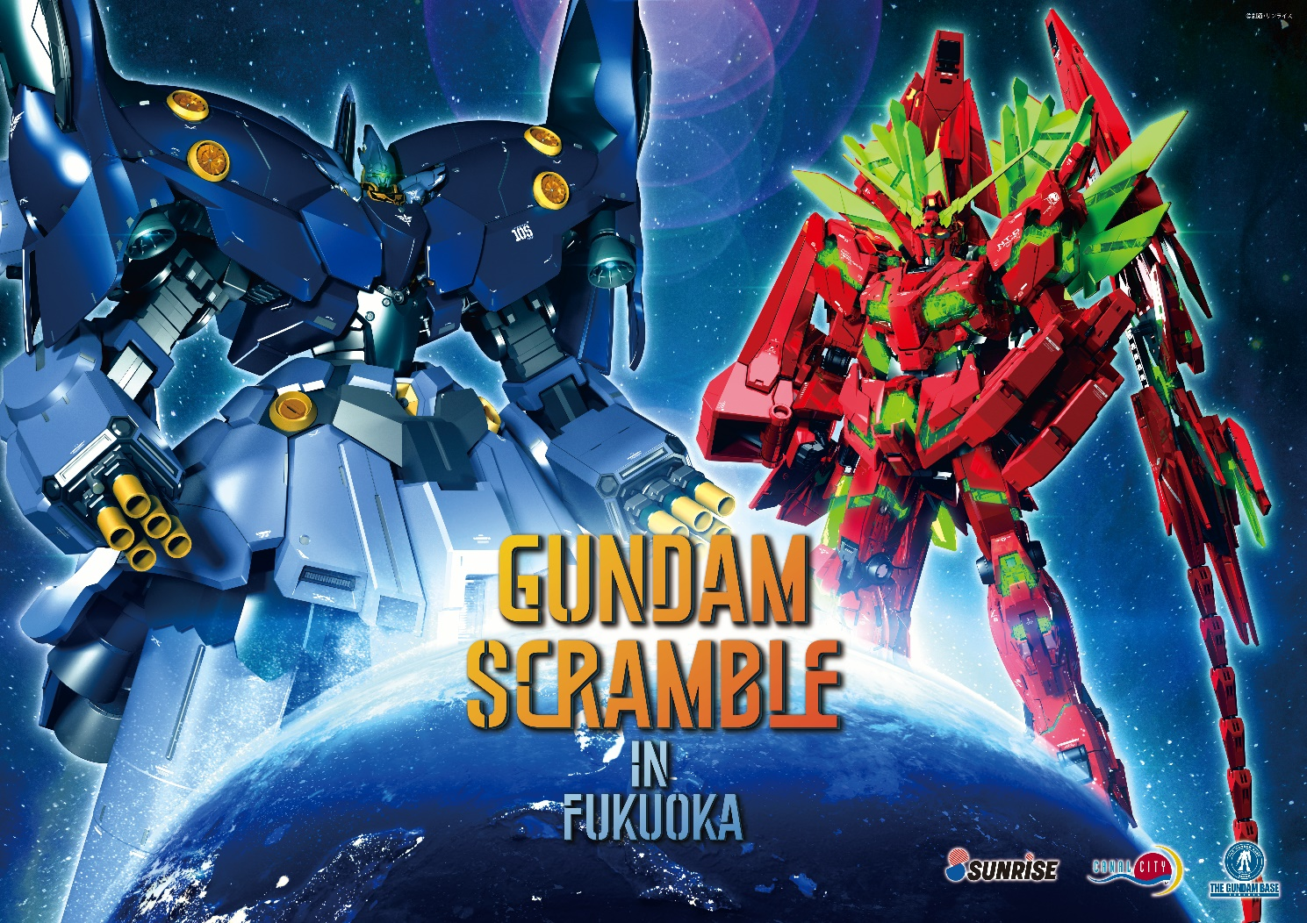
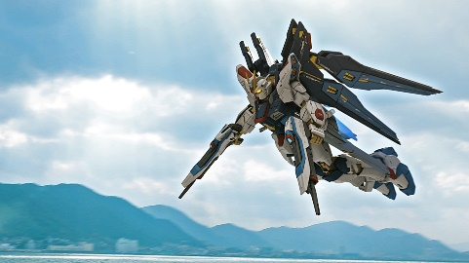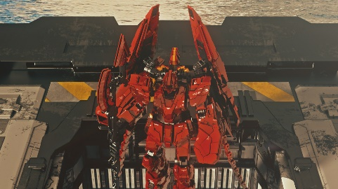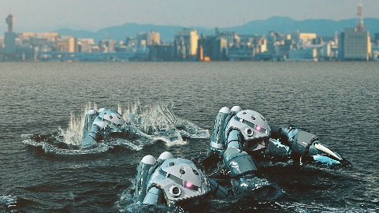
※イメージ
Ⓒ創通・サンライズ

■会社概要
・社名： 株式会社グッドラックスリー
・所在地： 福岡市博多区中洲4丁目6-12 プラート中洲６F
・設立： 2013年2月
・事業内容： ブロックチェーンのプロダクト・サービス企画 / 開発 / 運営、スマートフォンゲーム、アプリの企画 / 開発 / 運営、エンタメプロデュース事業
・公式サイト： https://www.gl-inc.jp/
■本件に関するお問い合わせ先
株式会社グッドラックスリー 広報担当
お問い合わせフォームよりお問い合わせください
https://www.gl-inc.jp/contact_ir/

【キャナルアクアパノラマ・キャナルシティ博多に関するお問い合わせ】
株式会社エフ・ジェイエンターテインメントワークス キャナルシティ博多管理事務所 稗田／梅津
TEL：092-282-6380 FAX：092-282-6395 URL：http://canalcity.co.jp

